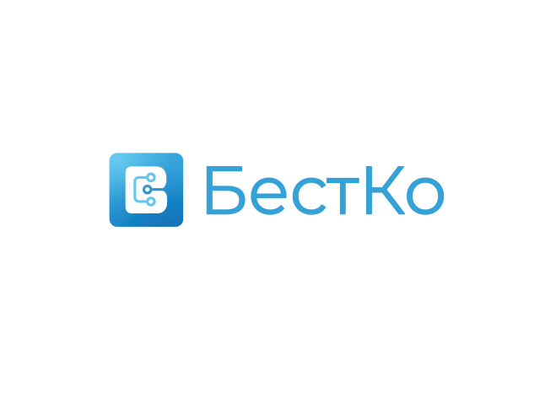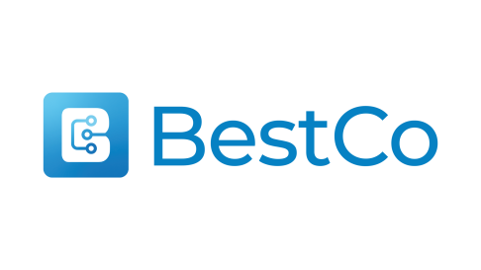

**КАРТА ПАРТНЕРА**

|  |  |
| --- | --- |
| **Полное**  **Наименование** | ОБЩЕСТВО С ОГРАНИЧЕННОЙ  ОТВЕТСТВЕННОСТЬЮ "БЕСТКО" |
| **Полное наименование на английском языке** | LIMITED LIABILITY COMPANY  "BESTCO" |
| **Сокращенное**  **наименование** | ООО "БЕСТКО" |
| **Сокращенное наименование на английскомязыке** | LLC "BESTCO" |
| **Юридический адрес** | 390044, РЯЗАНСКАЯ ОБЛАСТЬ,  Г.О. ГОРОД РЯЗАНЬ, Г РЯЗАНЬ,  Ш МОСКОВСКОЕ, Д. 20, ОФИС 1206 |
| **Почтовый адрес** | 390044, РЯЗАНСКАЯ ОБЛАСТЬ,  Г.О. ГОРОД РЯЗАНЬ, Г РЯЗАНЬ,  Ш МОСКОВСКОЕ, Д. 20, ОФИС 1206 |
| **Телефон/факс** | 8 (915) 626 1001 |
| **ИНН/КПП** | 6200001620/ 620001001 |
| **ОГРН** | 1246200000310 |
| **Расчётный счет** | № 40702810353000000080 |
| **Корреспондентский счет** | № 30101810500000000614 |
| **БИК банка** | 046126614 |
| **Банк** | ПАО Сбербанк |
| **Сведения о видах деятельности** | |
| ОКВЭД 46.52, 45.11, 45.19 | |
| **ГЕНЕРАЛЬНЫЙ ДИРЕКТОР** | Старолетова Юлия Владимировна  Действует на основании Устава |
| **E-mail:** | info@best-co.ru |